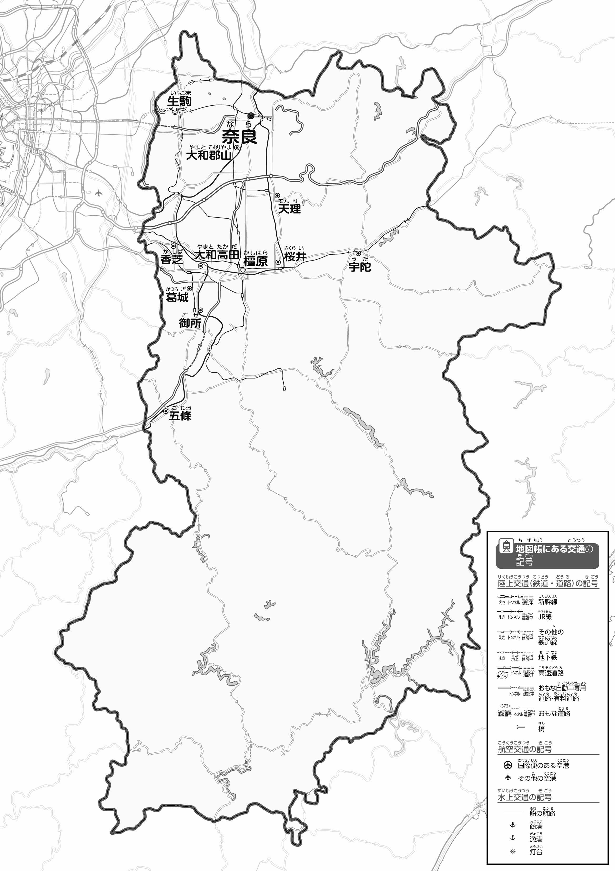
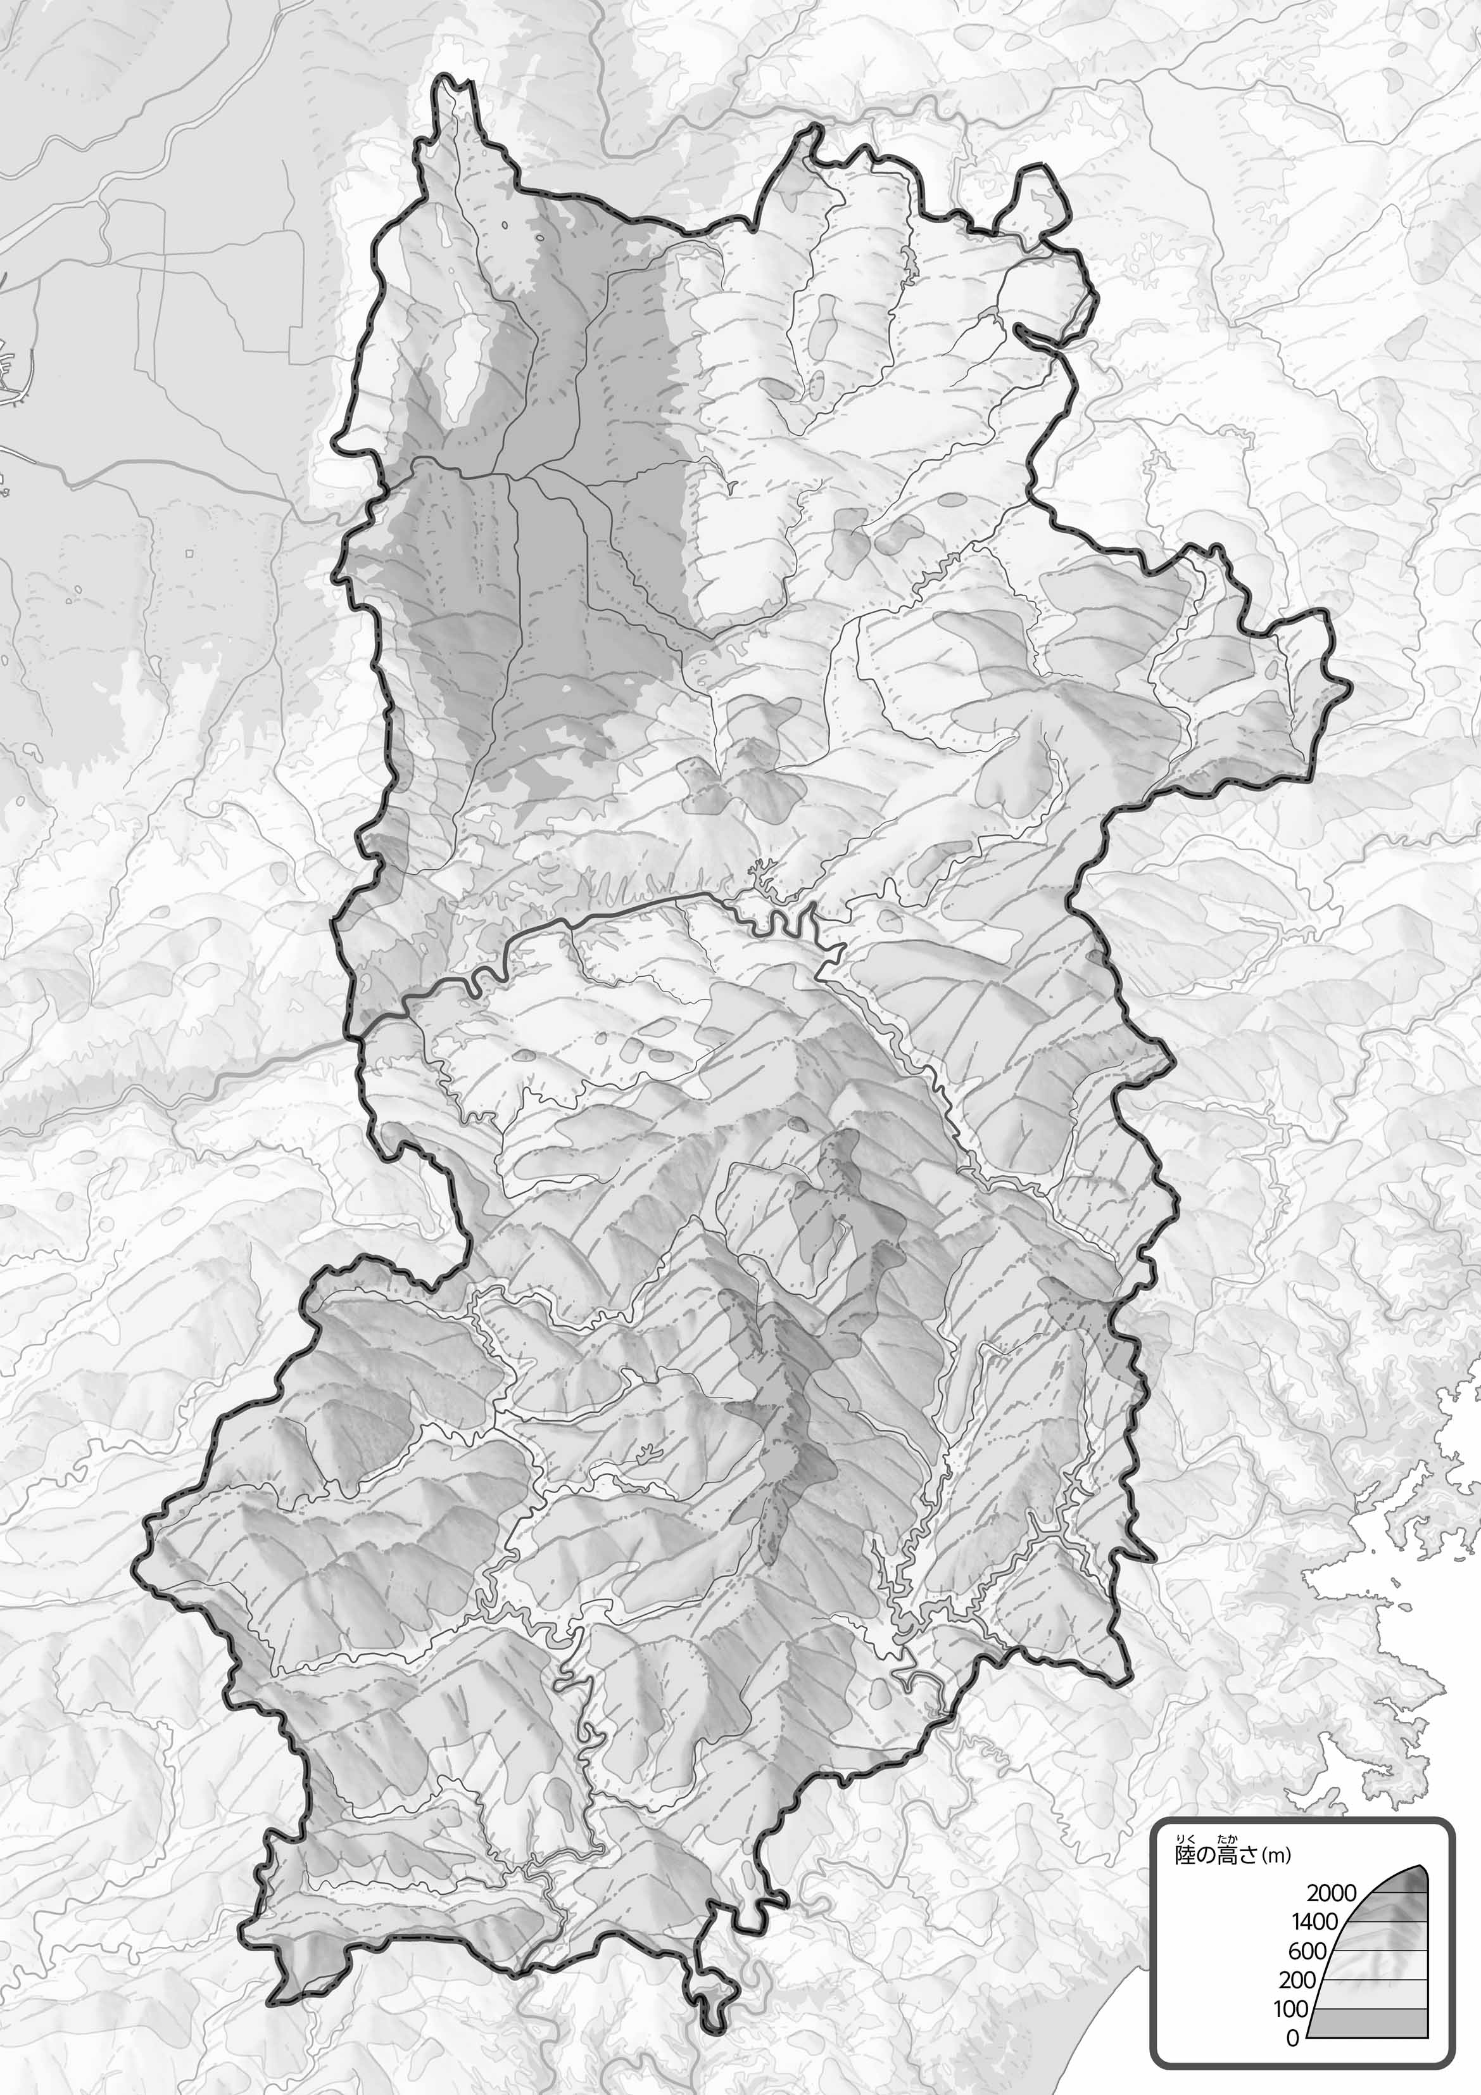
教授用資料
47都道府県地図「奈良県」を見てやってみよう！（地形・交通）
●交通のようす
●地形のようす
名前（ ）
- 上の２つの地図を見て、気づいたことを右の□に書いてみよう。
ヒント：道路や鉄道はどんなところを通っているのかな？
- 高速道路と鉄道を赤色でなぞってみよう。
- 100ｍより低いところを、緑色の線でかこんでみよう。

